附件3毕业资格审查毕业审批操作流程
一、毕业资格审查操作
1.进入研究生管理系统——工作台——毕业审查管理应用，点击“计算”更新已录入数据。
2.点击“设置”图标，将“要求总学分”和“计划课程和环节”调序，方便可看即可。
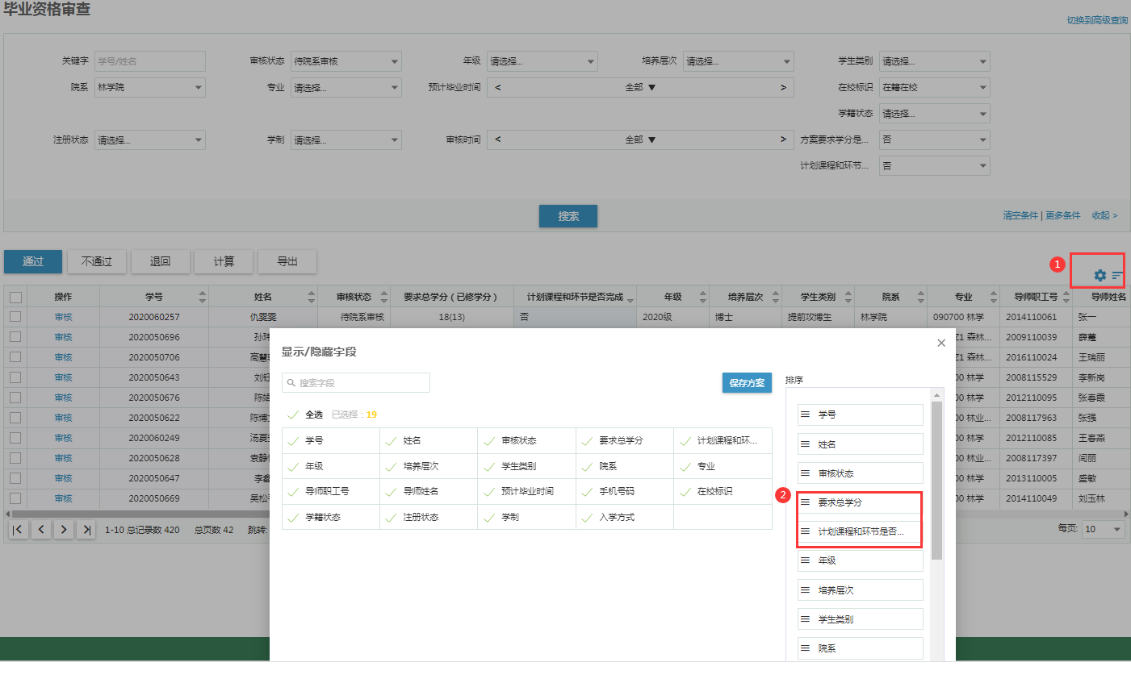
3.点击“更多条件”，勾选“要求总学分”和“计划课程和环节”后，呈现在“搜索”页面，下拉菜单选择“是”；
要求学分是否完成，计划课程是否完成， 两个条件都满足， 审核通过。

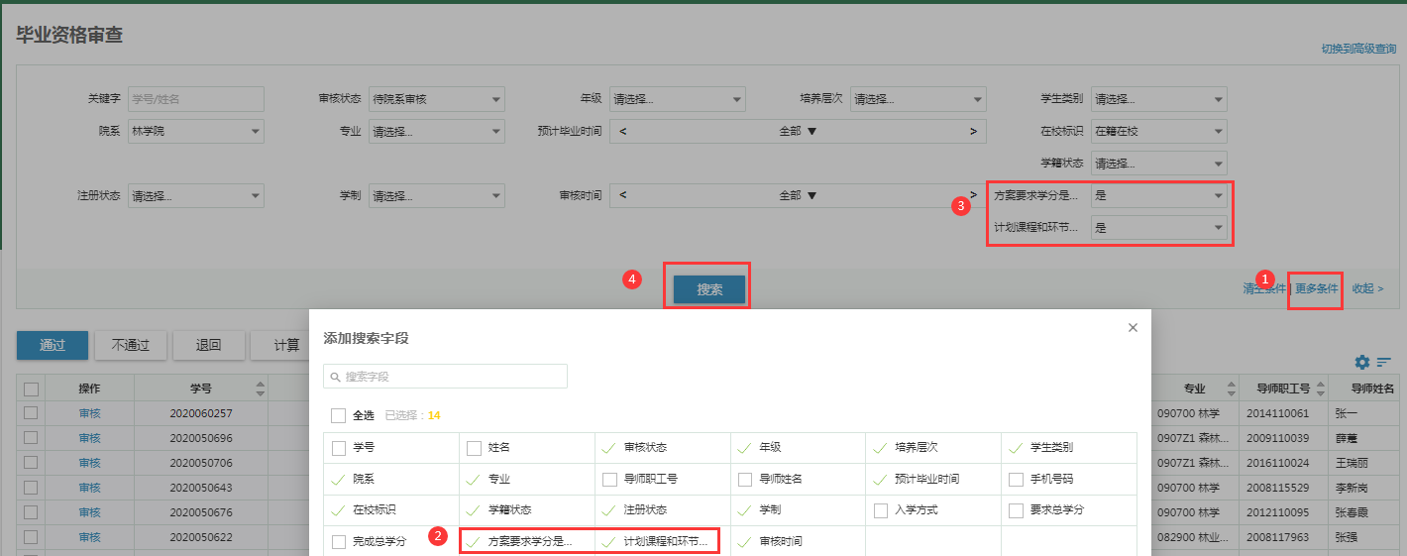

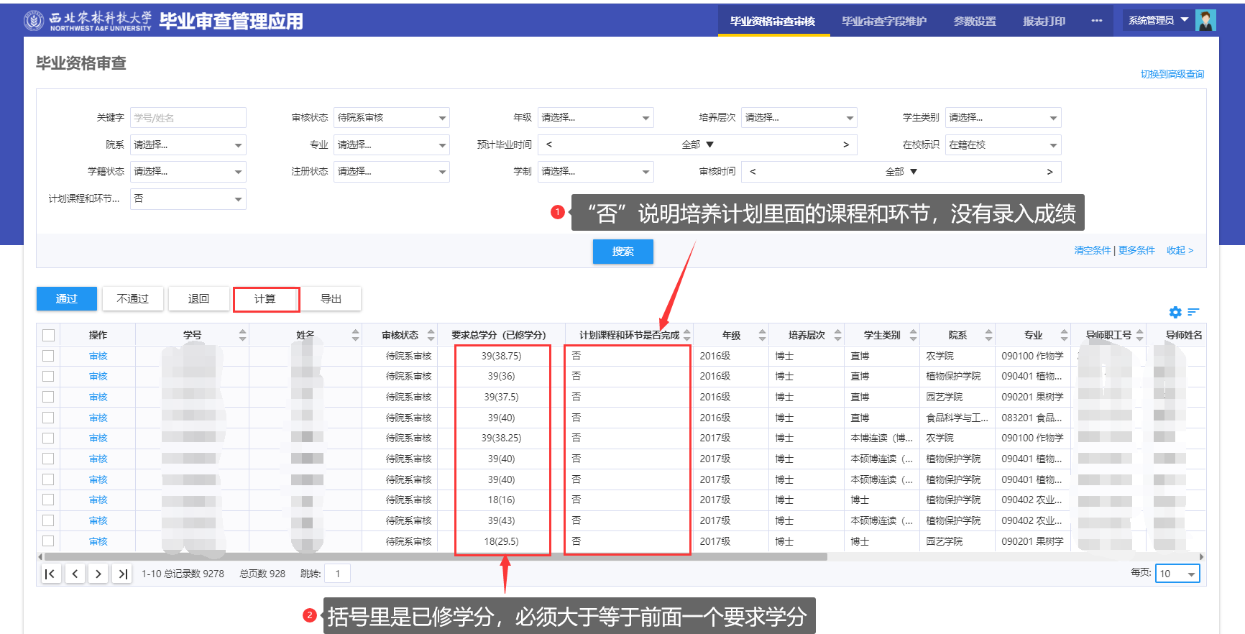

- 毕业管理应用操作
- 毕业名单来源（秘书操作）
在【答辩管理应用】——【答辩结果录入】——【学生】这个页面，给学生录入答辩结果后，系统会根据下面两个字段来确定毕业名单：
【答辩结果录入状态】=已确认； 【是否同意毕业】=是；
符合这两个条件的学生的信息会被推送到毕业管理应用中。
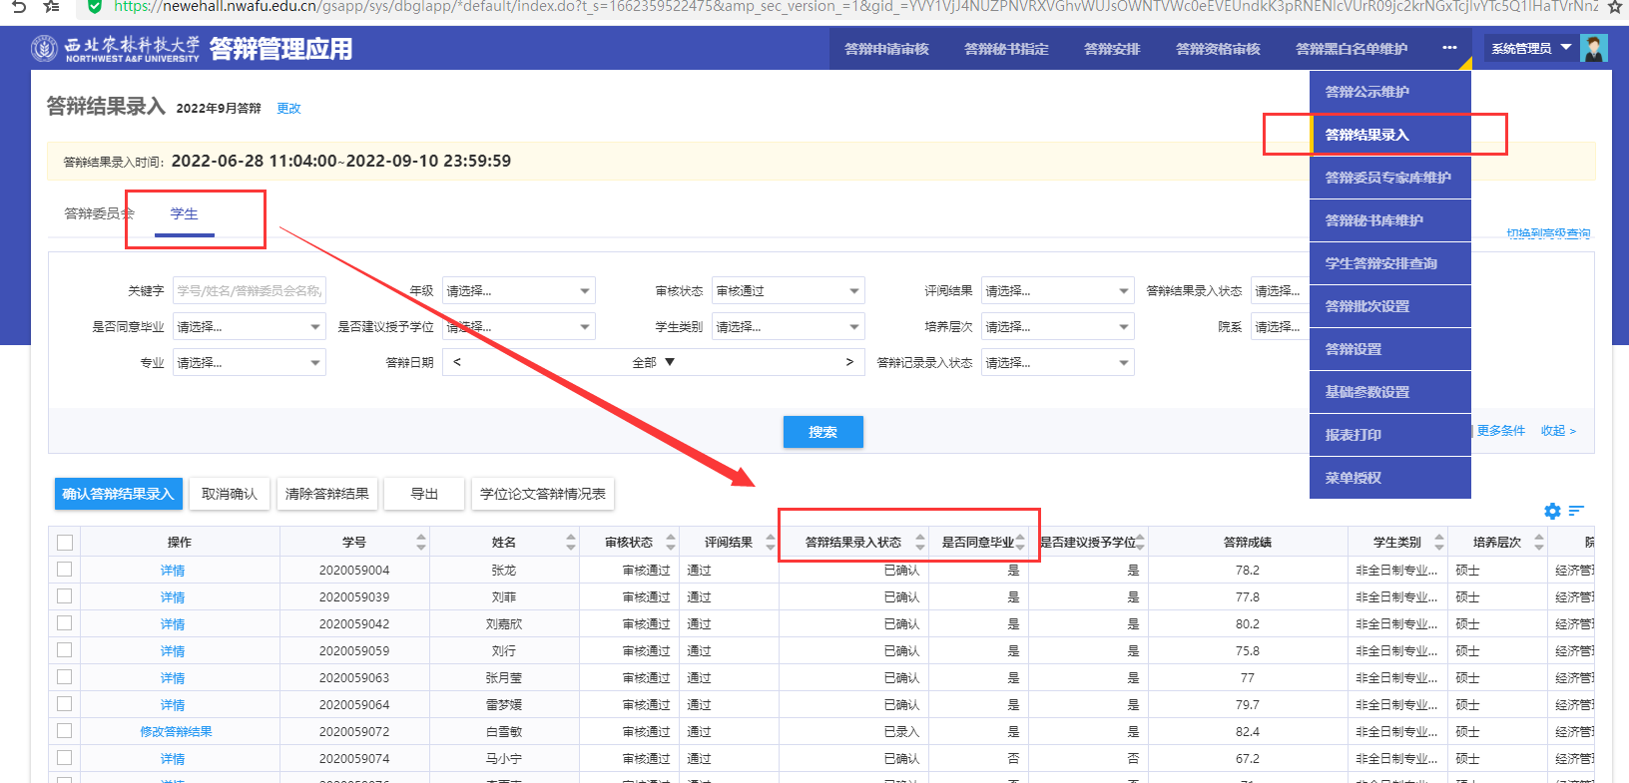2. 2.毕业名单确认（秘书操作）
在【毕业管理应用】——【毕业信息维护】中，可以看推送过来的学生名单，默认是【待院系审核】状态，各学院秘书确认无误后点击【毕业名单确认】按钮，进行确认即可。
